Година спілкування
Тема. Вогонь - друг! Вогонь - ворог!


Мета. продовжити формувати уявлення про причини виникнення пожежі в побуті та її наслідки; вчити учнів правильно діяти у випадку виникнення пожежі в сусідів чи на інших об’єктах; розвивати навички самозахисту; виховувати розсудливість, почуття відповідальності за свої вчинки. Повторити правила техніки безпеки при користуванні сірниками та електроприладами.
Розвивати мислення, пам'ять, увагу, вміння робити власні виснов¬ки, самостійність.
Виховувати дисциплінованість, культуру поведінки, повагу до професії пожежника.

Обладнання. Ігрові плакати по техніці пожежної безпеки, виставка дитячих робіт, презентація PowerPoint, запис для фізкультхвилинки.
І. Організаційна частина. Оголошення теми і мети
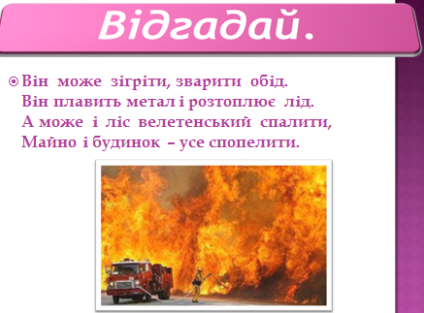
Вчитель. Так, правильно – це вогонь. І сьогодні ми знову з вами повторимо правила протипожежної безпеки.
ІІ. Основна частина
Вчитель. Чи може вогонь бути нашим другом?
Всі. Може.
Вчитель. Чи може вогонь бути нашім грізним ворогом?
Всі. Ще як може.

3. Вправа «Асоціативний кущ»
- Ваші асоціації до слова «Вогонь».
Газплита
Запальничка Небезпека

Сльози Страх Тепло Піч

Рятувальники ВОГОНЬ Сірники

Руїни
Горе
Біда Полум’я
Учень.
Знають всі - без вогню людині
Не прожить ні єдиної днини!
При вогні все довкола нам видко,
Гріє нас він і взимку, і влітку.
Подивіться-но, друзі, навкруг:
Нам вогонь - найнадійніший друг.
Учениця.
Вогонь - друг! Колись у давнину люди не вміли користуватись вогнем. Холодною зимою вони не могли зігрітись, а їжу споживали сирою. Та коли люди навчились приборкувати цю природну силу, то вони отримали зразу і світло вночі, і тепло взимку, і смачну їжу.
Без вогню неможливе життя на землі. Він потрібен всюди: вдома, в школі, на заводах і фабриках. Навіть польоти реактивних лайнерів і космічних кораблів стали можливими лише тоді, коли люди¬на освоїла і уміло стала використовувати могутню силу вогню.
Вогонь плавить руду, допомагаючи людям отримати метал. А ще вогонь може бути символом. 3 гордістю і шаною дивляться люди на Вічний вогонь біля пам'ятників героям, які віддали своє життя за Батьківщину, вогонь, запалений від променів сонця в далекій Олімпії, несуть у факельній естафеті бігуни, велосипедисти, гребці, віддаючи шану мирним тра¬диціям.
Маленькі свічечки, запалені від пасхальної свічки, символізують світло воскреслого Христа і надію на вічне життя.

Якщо холоди настали –
Допоможе нам вогонь.
Він розтопить піч у хаті,
Але ти стій осторонь.
- На вогні готують їжу,
Пиріжки мама пече.
- Якщо раптом світло гасне,
Свічку ми запалимо.
В цьому випадку вогню
Ми подякуємо.
- Як смеркне тільки надворі,
Вмикаєм лампочки в кімнаті.
- А в печі велетенській – у домні –
Плавлять сталь сталевари невтомні.
- Летить ракета в небесах,
Вогонь із сопла рветься - ах!
Такий він сильний, мудрий, дужий.
Вогонь потрібний людям, друже.

Вчитель. Ось яку користь приносить вогонь. Давайте подумаємо, чому вогонь може стати ворогом?
Учениця. Вогонь — ворог
Вогонь залишив свої сліди в історії всіх епох і народів. Тисячі міст і сіл зникли з лиця Землі в гігантських язиках полум’я. Безцінні витвори розуму і талановитих рук попередніх поколінь перетворилися на порох. Вогонь знищив мільйони людських життів. За своїми трагічними наслідками пожежі не поступалися епідеміям, посухам та іншим лихам.
З давніх-давен вогонь був супутником великих і малих воєн. Його використовували тирани для досягнення своїх честолюбних цілей, інквізитори, що відправляли на вогнища єретиків, хрестоносці, які поневолювали народи.
По кілька разів вигорали дощенту численні міста і села. На голому місці, без даху і скарбу залишалися вцілілі жителі. Захоплюючи величезні площі, пожежі знищували ліси й посіви, уселяючи в людей жах, змушуючи їх залишати рідні місця. Відбувалося це тому, що люди, навчившись добувати вогонь, не навчилися боротися з ним. Вогонь не лише став другом, але й перетворився на недруга — пожежу, що знищує матеріальні цінності, у вогні якої гинуть люди, тварини.
Чим же вона є сьогодні? Може, це лише колись вогонь був страшний людям? Може, сучасна людина, озброєна знаннями й найпотужнішою технікою, уже впоралася з цим лихом? Адже, дійсно, багато хто з людей за все своє життя жодного разу навіть не бачатьреальної пожежі й, побачивши на міській вулиці пожежну машину, лише здивовано дивляться їй услід.
Звичайно, на екранах телевізорів досить часто бушують справжні або імітовані пожежі, але ж це там, на екрані, і хоча часом видовище дуже вражаюче, але зовсім не страшне. Тому, дізнавшись із газет про той чи інший випадок пожежі, частіше згадують саме ту, кінематографічну, гарну й нестрашну пожежу. Звідси й виникає уява про суть проблеми пожеж, дуже далеку від реального стану речей.
Згідно із соціологічними дослідженнями й опитуваннями, понад 70 % людей зараховують пожежі до категорії стихійного лиха. Близько 80 % уважають, що пожеж сьогодні набагато менше, ніж раніше. Груба помилка! Насправді вогняна проблема була, є та існуватиме в майбутньому. Наразі ця проблема, безумовно, набула особливої гостроти.
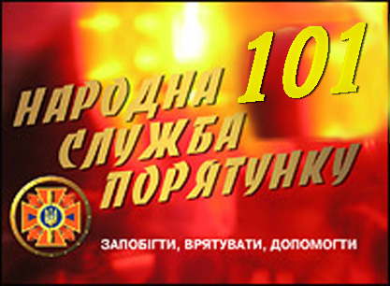
Загальна кількість пожеж на нашій планеті досягла 5,5 млн. на рік — кожні 5 секунд десь спалахує пожежа. Тому не дивно, що сьогодні пожежі дійсно все частіше стають проблемою номер один.
Упродовж години, поки відбувається бесіда, пожежники більш ніж сто разів виїдуть за сигналом тривоги, будуть знищені вогнем матеріальні цінності на мільйони гривень, загине, щонайменше, одна людина, близько десяти отримають травми й опіки, багато хто з них залишиться калікою або буде спотворений на все життя.

Учень.
Головними причинами виникнення пожеж найчастіше є такі:
• необережне поводження з вогнем;
• необережність під час паління (у ліжку або інших місцях);
• дитячі забавки з вогнем;
• порушення правил пожежної безпеки під час обладнання та експлуатації електроустаткування й побутових електроприладів;
• порушення правил обладнання та експлуатації грубного опалення;
• порушення правил експлуатації газових приладів;
• розпалювання багать і спалювання сміття поблизу будівель;
застосування для розпалення багаття легкозаймистих рідин (бензину, гасу, ацетону та ін.).
Не вмикай на кухні газ-раз,
Не клади в за піч дрова-два,
В лісі сірників не три-три,
Не лишай вогонь в квартирі-чотири,
Не лягай при свічці спать - п’ять.
Іскра впала на підлогу-погасіть-шість,
Зачиніть вікно, коли в небі грім,- сім,
У грозу під деревом не стійте в лісі-вісім,
Сірником не забавляйтеся знічев’я-дев’ять,
Пам’ятайте всі, про що в лічилці йдеться-десять.

ПАМ’ЯТАЙ!
Від сірників до полум’я , до пожежі, а там а до опіків і небезпеки для життя – ОДИН КРОК!
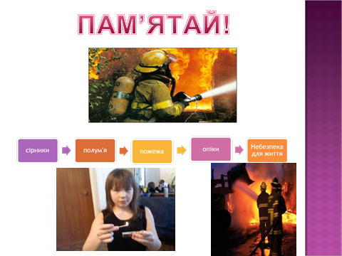

IV Підсумок.
1. Гра «Так чи ні!»
- Можна гратися із сірниками?(НІ)
- Вимкни телевізор і вкладайся спати.(ТАК)
- Рятувальну службу викликай за номером 02!(НІ)
- Не можна сушити білизну над газом.(ТАК)
- Увімкни електроприлади і йди до школи.(НІ)
- Сірники дітям – не іграшка.(ТАК)
- Ялинку прикрасимо бенгальськими вогнями?(НІ)
- Під час пожежі заховаюсь під ліжко.(НІ)

